

　　　　　　　　　　　　　　　　　　　　　　　　　　　　　　　**第１５号**　平成３０年月４月２４日発行

　　　　**電話・FAX　　　０１９１-２３-８８４４**

〒029-0132一関市滝沢字寺下52-2

**一関市滝沢市民センター**

**HP** <http://284takichan.com> **E-mail** [takishinkyo@icn-net.ne.jp](mailto:takishinkyo@icn-net.ne.jp)指定管理者：滝沢地域振興協議会

みんなで担ごう！！魅力の滝沢



滝沢地域振興協議会だより

滝沢地域振興協議会 平成29年度「総会」　　 於、滝沢市民センター

　～指定管理運営２年目へ向けて～

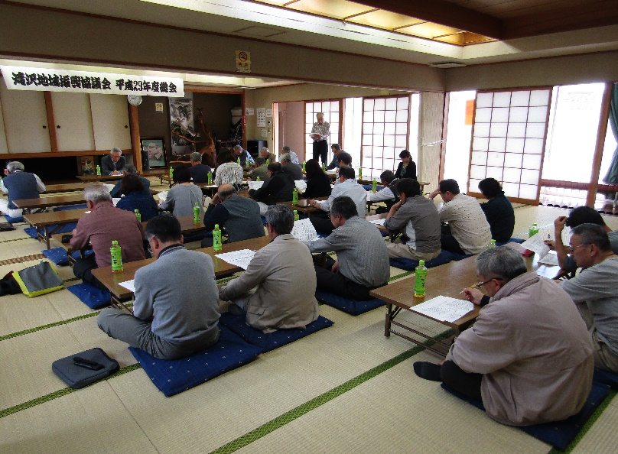4月22日(日)13時半より、滝沢市民センターにおいて、滝沢地域振興協議会 平成29年度「総会」を開催。総会成立確認では、代議員

４６名のうち、出席３０名、欠席１６名、欠

席による委任状11名でした。

　総会は、はじめに小岩副会長の開会がされ

菊川会長の挨拶では新年度も引き続き、滝沢

地区の課題により一層に対処し、明るく住み

よい地域づくりに務めていきたいと述べられ、

以降は事務局より、平成29年度活動報告や

会計収支決算が読みあげられました。

　議案としては、規約改正、30年度事業計

画案が共通・各部会及び市民センターの順に

**代議員出席による滝沢地域振興会平成29年度総会**

紹介されました。このうち、共通の計画では

(1) 地域づくり活動　・地域の親睦と交流が

図れるようなコミュニケーション活動の展開

(2) 児童の健全育成、安全な子育て環境整備　・「放課後児童クラブ」「放課後子ども教室」への移行や、利用開始を目指した支援

(3)人材育成　・講演会等の開催で、「地域づくり」を地域の方々と一緒に学習

　・生涯学習教育(市民センター自主事業)への参加促進

　 ・各種研修会、講演会などの活用

　30年度会計収支予算案も承認され、菅原副会長の閉会で終えることができました。総会後懇親会が開催されました。　(議長：佐々木一男様　 議事報告：千葉　博 　議事議案：佐藤正彦)

新任・滝沢市民センター所長　　　　 滝沢女性教室・滝沢探検隊募集

ご挨拶　　**滝沢市民センター所長　佐藤　正彦**　　　　新年度における「滝沢女性教室」と「滝

この度、所長に就任致しました佐藤と申します。　沢探検隊」の新規会員を募集致します。両

滝沢市民センターは指定管理運営２年目がスター　　事業も、6月から3月までの基本9回のトしております。センター独自事業を始め、滝沢　　　活動を計画しています。

地域の皆様にはご参加ご協力を頂いており感謝申　　【滝沢女性教室】6月20日～開始

し上げます。新米所長でありますが、滝沢市民セ　　対象：滝沢地域の女性(主に滝沢地域)

ンターで新たな自主事業も計画して、多くの皆様　　会費：年会費 1,500円

方のご参加、並びにセンターをご利用いただける　　内容：移動(バス)研修3回、創作教室など

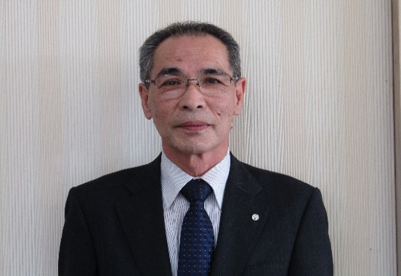ようにセンタ　　　ステキに輝ける活動で、明るい地域作り

ー運営に尽力　申込➡ 5月30日迄　滝沢市民センター

して参ります　　【滝沢探検隊】6月2日～開始

　　　　　　　　　　　　　　　　ので、重ねて　　対象：滝沢小学校1年生～4年生

　　　　　　　　　　　　　　　　ご支援ご協力　　会費：年会費500円

　　　　　　　　　　　　　　　　お願い申し上　　内容：地域自然観察や遊び、ハイキング

　　 　　　　　　　　　　　　 げましてご挨　　　　　工作や体験、スケート教室など

新所長　佐藤　正彦(63)

　　　　　　　　　　　　拶と致します。　申込➡ 5月11日迄　滝沢市民センター



5/3～5/6の滝沢市民センターは・・・

**次のように開館時間を変更しますので、ご了承ください。**

|  |  |  |  |
| --- | --- | --- | --- |
| **５/３**  **（木）** | **５/４**  **（金）** | **5/5**  **（土）** | **5/6**  **（日）** |
| 憲法記念日 | みどりの日 | こどもの日 | 日曜日 |
| 休館 | **8:30開館**  **17:15閉館** | 休館 | **8:30開館**  **17:15閉館** |



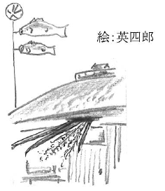

「滝沢の野に咲く花や木②」５月「ヨモギ」

**ヨモギ** (キク科)　　 「草餅つくっから、ヨモギ採ってこ !」

(腸に回虫を飼っている私のこともあったのだと、後で知る…)

空を舞う「鯉のぼり」をバックに、軒先のショウブとヨモギの束。

我が家の湯船に浮いたショウブと一緒に、ヨモギの香りを思い出す。

お灸に使う「もぐさ」は、葉に毛があり、またロウ分も多くて、

火持ちがいいから…だという。　　　　　 　　(7区/東海林英四郎)

スライドカーリング(センター新・重点事業②軽スポーツ)

　様々な軽スポーツが盛んです。当センターでは「スライドカーリング」用具を揃え、皆様のご

来場をお待ちしております。今年度の「新事業」として多数の開催を計画しております。

このスポーツは2名以上で競技(ゲームとも…)しますが、地域の盛り上がりも期待して、友達等のチームを結成して、年間においてリーグ戦もできます。競技は、3畳以上の平坦な場所ならどこでもでき、簡単であるとともに、次第に熱を帯びてくるような雰囲気があります。センターでは用具やスコア表、リーグ戦記録表も準備していますので、お気軽にお申し出下さい。6月23日からは講習やリーグ戦も予定。興味のある方はチームの結成をして下さい。市民センターの他、各地の開催(指導含み)にもお伺いすることができます。

　　 　　　 《チーム名参考》滝沢倶楽部、滝ちゃんズ、滝沢SC、滝ざわっしょい、真滝てね…(^^)/

**🌸ここだけのちっちゃな「話」😅　　➡** ちっちゃな、とは…?「小さな」ということで…。

　市民センター研修室の掲示板が淋しい気分…。だから「似顔絵色紙」を展示してみました。

センターやお近くにお出での際、ご覧下さい。6月25日まで入れ替えながら展示予定です。

皆さんの、ここだけのちっちゃな話、聞かせて下さい。お役にたてるかも知れません。

①話➡ 農産加工室利用者の要望　　　成果➡ 即日に棚をつけ、ちっちゃな改善(4/19)。

**滝沢の世帯と人口（Ｈ30.3.31現在）**

5月予定

***********************

19日㈯　一関東中学校・運動会

24日㈭ 真滝幼稚園・親子遠足

26日㈯　滝沢小学校・運動会

|  |  |  |  |  |
| --- | --- | --- | --- | --- |
|  | **世帯数** | **男(人)** | **女(人)** | **計(人)** |
| **H30.3.31** | **1,035** | **1,319** | **1,407** | **2,726** |
| **H30.2.28** | **1,038** | **1,328** | **1,417** | **2,745** |
| **増　減** | **-3** | **-9** | **-10** | **-19** |

**施設利用件数・人数（Ｈ30.3）**　　

|  |  |  |  |  |  |  |  |  |  |  |  |  |  |
| --- | --- | --- | --- | --- | --- | --- | --- | --- | --- | --- | --- | --- | --- |
| **集会室Ａ** | | **集会室Ｂ** | | **研修室** | | **調理実習室** | | **農産加工室** | | **3月合計** | | **H29年度合計** | |
| **件** | **人** | **件** | **人** | **件** | **人** | **件** | **人** | **件** | **人** | **件数** | **人数** | **件数** | **人数** |
| **26** | **170** | **15** | **188** | **39** | **337** | **2** | **14** | **23** | **112** | **105** | **821** | **943** | **10,836** |